Agrupamento de Escolas de Ponte de Sor
Prof. Célia Galveia
Guião de Aprendizagem

Português

10.º Ano

A Representação da mulher na lírica Camoniana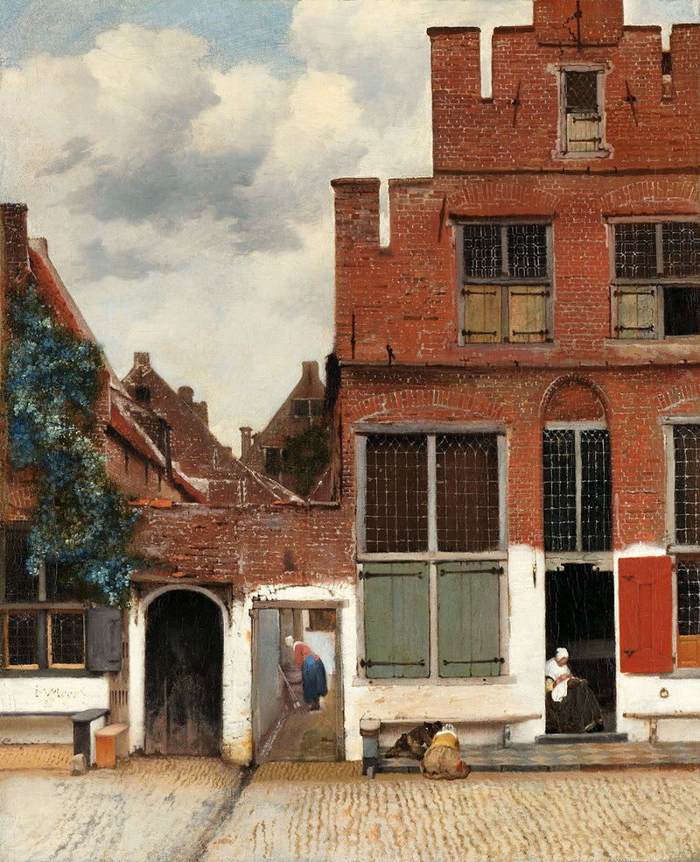
The Little Street (ca. 1658) por Johannes Vermeer. Original do The Rijksmuseum. Domínio Público.
Guião de aprendizagem

A representação da mulher na lírica camoniana

Como é feita a representação da amada na Lírica de Camões?

Aprendizagens essenciais
Ler textos literários portugueses de diferentes géneros, pertencentes aos séculos XII a XVI.
Identificar temas, ideias principais, pontos de vista e unidades de referência, justificando.
Fazer inferências fundamentando.
Identificar e explicitar o valor dos recursos expressivos mencionados no Programa.
Reconhecer valores culturais, éticos e estéticos manifestados nos textos.

Objetivos e descritores de desempenho
Reconhecer na Lírica Camoniana as características da mulher amada.
Compreender ideias principais, pontos de vista e universos de referência.
Reconhecer e caracterizar elementos constitutivos do texto poético.

Introdução
D
urante esta semana vais estudar mais um tema da Lírica Camoniana: «A Representação da Amada».
Deves organizar a tua semana de modo a conseguires gerir o tempo para cumprires as tarefas propostas. Para isso apresento-te as atividades que deves realizar para compreenderes este tema. Proponho-te a realização de um Quiz, bem como a leitura comparativa de três sonetos para verificares os teus conhecimentos sobre este tema na poesia de Camões.

Atividades de aprendizagem

Atividade 1
Observar com atenção o tutorial 1 sobre o tema «A representação da amada» na poesia de Camões.

Atividade 2
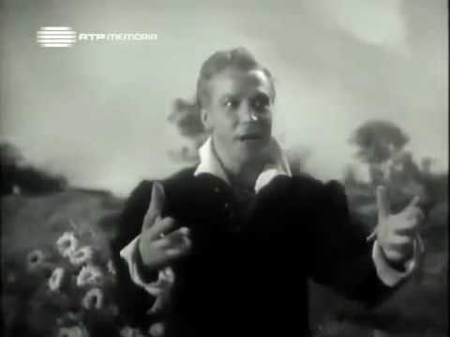
Visionar um excerto do filme «Camões», 1946 - declamação do poema «Descalça vai para a fonte», por António Vilar, tutorial 2.

Atividade 3
Ler e compreender a mensagem do poema (pág. 232), apresentando no espaço seguinte a tua interpretação.
(Nota: Podes apresentar em áudio a tua interpretação utilizando as ferramentas disponíveis no teu processador de texto)

Atividade 4
Responder ao Quiz - Análise do poema «Descalça vai para a fonte».
(Nota: Clica sobre o texto sublinhado para teres acesso ao quizz de acesso livre)

Atividade 5
Ler e compreender os três sonetos da pág. 235: Um mover d´olhos, brando e piadoso ; Ondados fios d´ouro reluzente; Leda serenidade deleitosa, subordinados à temática: «A representação da amada», apresentando no espaço seguinte a tua interpretação.
(Nota: Podes apresentar em áudio a tua interpretação utilizando as ferramentas disponíveis no teu processador de texto)

Atividade 6
Completar, em trabalho de pares, o esquema da pág. 236 a partir da leitura comparativa dos sonetos.

Cronograma
Dia 1: 50 minutos para realizar as atividades 1, 2, 3 e 4.
Dia 2: 50 minutos para realizar as atividades 5 e 6.
Dia 3: Aula Síncrona: Correção e esclarecimento de dúvidas relativamente aos trabalhos definidos para esta semana.

referências
Silva, P., Cardoso, E. e Rente, S. (2015). Outras Expressões 10. Livro. 1ª edição. Porto Editora. pp. 232/235/236.
Pereira, A. (2016). Excerto do filme “Camões”, 1946 -Declamação do poema «Descalça vai para a fonte», por António Vilar. Acedido em 23 de abril de 2020, em: https://www.youtube.com/watch?v=NU4avD8p5IM&feature=youtu.be

